**МИНИСТЕРСТВО НАУКИ И ВЫСШЕГО ОБРАЗОВАНИЯ РОССИИ**

**ФГБОУ ВПО "Пензенский государственный университет"**

**Кафедра "Математическое обеспечение и применение ЭВМ"**

Отчет

по лабораторной работе №6

**«Заполнение базы данных»**

Выполнили:

Хамзин Х.

Суворов М.

Хусаинов И.

ст. гр. 17ВИ1

Проверил:

доцент Казакова И.А.

**2019**

**Лабораторная работа №6**

Таблица 1 – Клиент

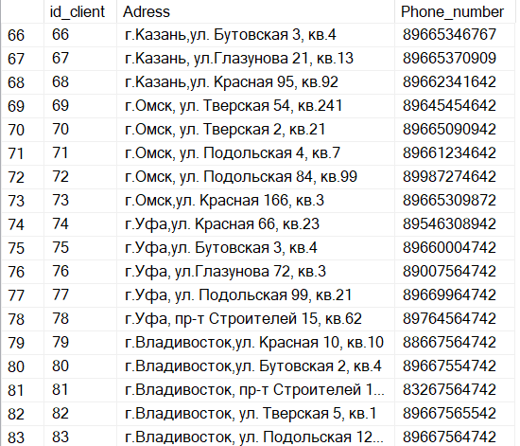

Таблица 2 – Юр. Лицо

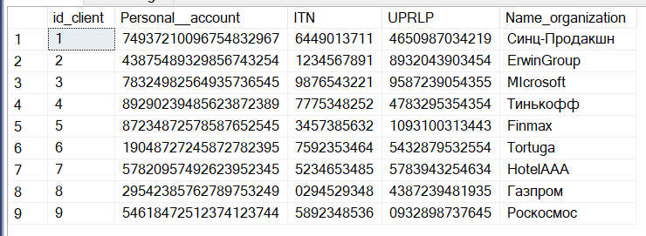

Таблица 3 – Физ. Лицо

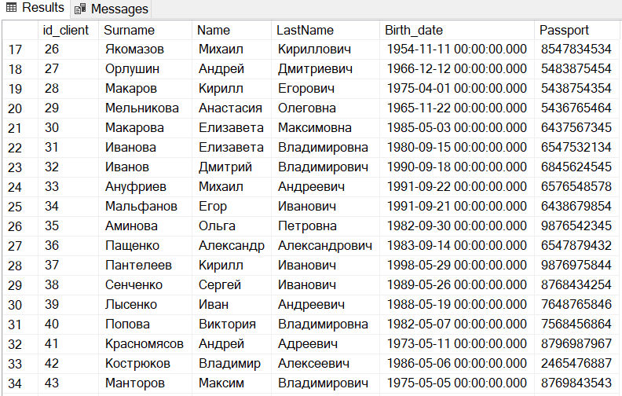

Таблица 4 – Отзыв

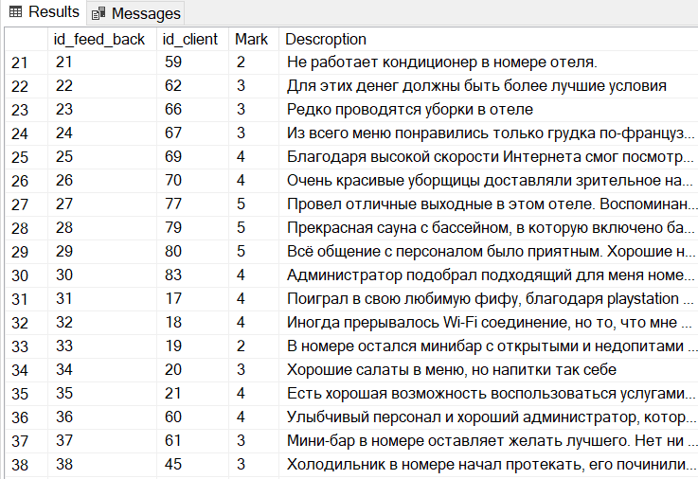

Таблица 5 – Корпус

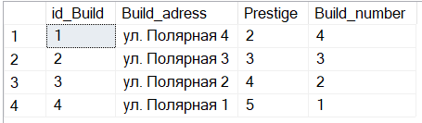

Таблица 6 – Включенные услуги

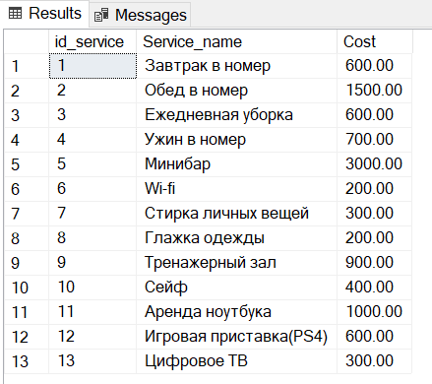

Таблица 7 – Номера

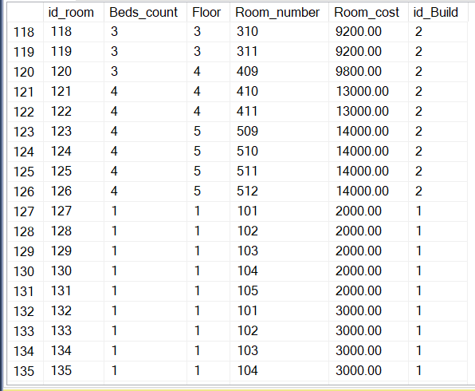

Таблица 8 – Связь Многие-ко-многим(Номера-Включенные услуги)

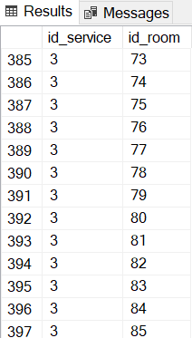

Таблица 9 – Дополнительные услуги

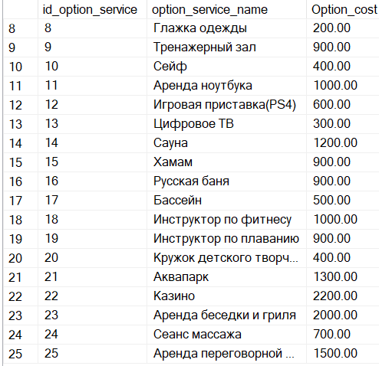

Таблица 10 – Статус бронирования

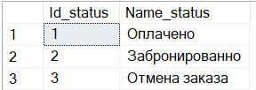

Таблица 11 – Скидка

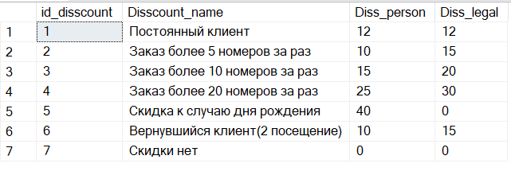

Таблица 12 – Сотрудник

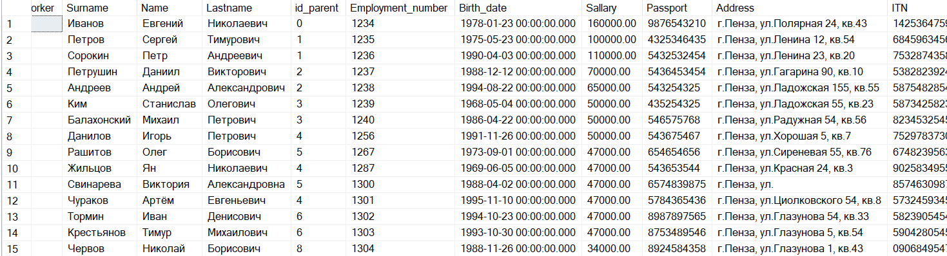

Таблица 13 – Договор

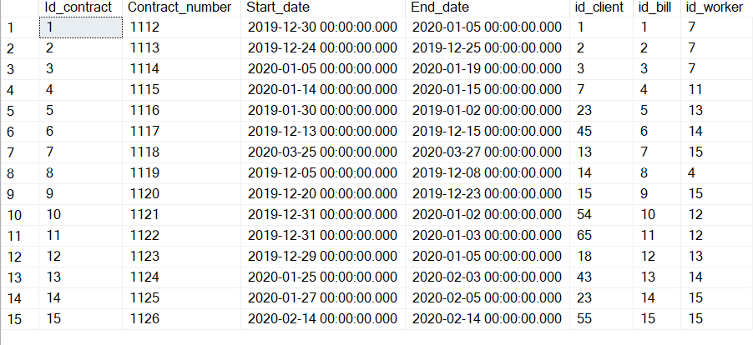

Таблица 14 – Счет

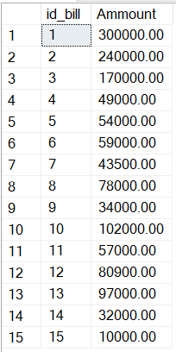

Таблица 15 – Позиции счета

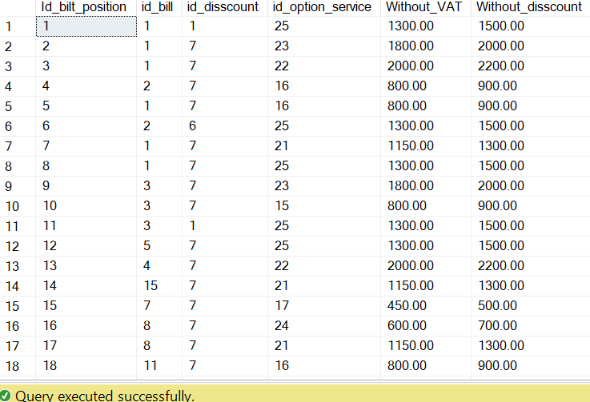

Таблица 16 – Бронирование

